TD POWERPOINT : Images, formes et médias
Exercice 4.6 · Niveau : intermédiaire
Insérer icônes et illustrations
Les icônes sont des images simples qui se colorent et s'agrandissent sans perte de qualité. Elles sont utiles pour résumer une idée en un coup d'œil. Selon votre version de PowerPoint, elles se trouvent dans Insertion, Icônes.
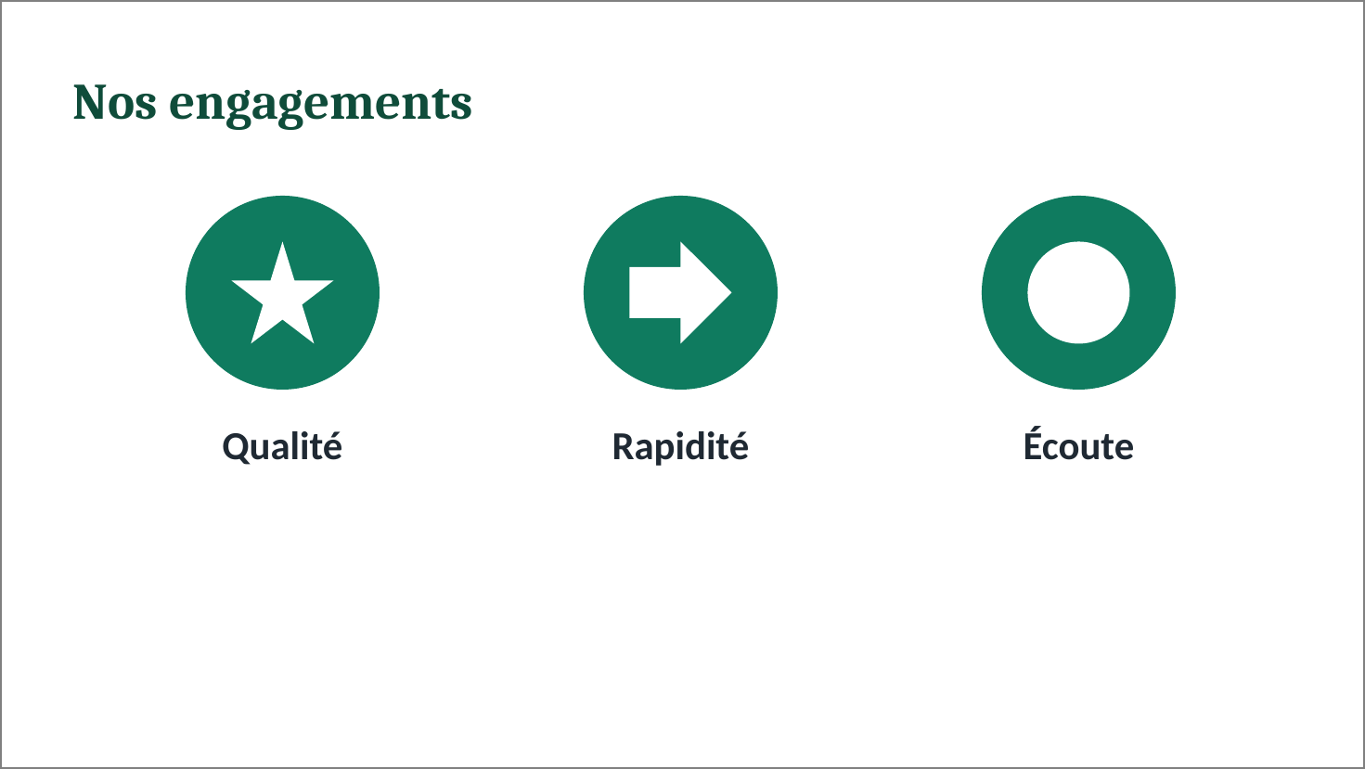

Travail à faire :
- Créez une diapositive avec la disposition Titre seul.
- Insérez trois icônes de votre choix : Insertion, Icônes.
- Si votre version ne les propose pas, utilisez des formes ou des images.
- Changez la couleur des icônes : Format graphique, Remplissage graphique.
- Placez chacune dans un cercle coloré et groupez chaque paire.
- Ajoutez le mot correspondant sous chaque icône.
- Alignez et répartissez les trois blocs.
- Enregistrez la présentation sous votre nom.

